2015年全国硕士研究生入学统一考试数学（三）试题
一、选择题:18小题,每小题4分,共32分.下列每题给出的四个选项中,只有一个选项符合题目要求的,请将所选项前的字母填在答题纸指定位置上.
(1) 设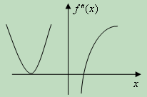是数列,下列命题中不正确的是：（ ）
(A) 若,则 (B) 若, 则
(C) 若,则 (D) 若,则
(2) 设函数在内连续,其二阶导函数的图形如下图所示,则曲线的拐点个数为：
(A) (B) (C) (D)
(3) 设 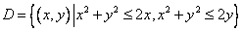,函数在上连续,则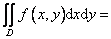（ ）
(A) 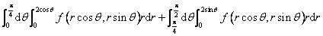
(B)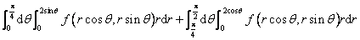
(C) 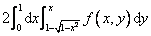
(D) 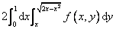
(4) 下列级数中发散的是：（ ）
(A) 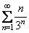 (B) 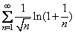 (C) 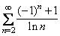 (D) 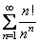
(5) 设矩阵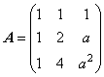,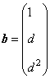.若集合，则线性方程组有无穷多解的充分必要条件为：
(A) (B) (C) (D)
(6) 设二次型在正交变换为下的标准形为 ，其中
，若 ，则在正交变换下的标准形为：（ ）
(A) (B) (C) (D)
(7) 若为任意两个随机事件,则:（ ）
(A) (B)
(C) 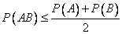 (D) 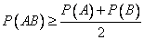
(8) 设总体为来自该总体的简单随机样本, 为样本均值,则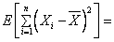
(A) (B) (C) (D)
二、填空题：914小题,每小题4分,共24分.请将答案写在答题纸指定位置上.
(9) 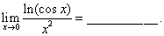
(10) 设函数连续，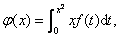若则
(11) 若函数由方程确定，则
(12) 设函数是微分方程的解，且在处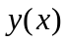取得极值3，则
(13) 设阶矩阵的特征值为，其中E为阶单位矩阵，则行列式
(14) 设二维随机变量服从正态分布，则
三、解答题：15～23小题,共94分.请将解答写在答题纸指定位置上.解答应写出文字说明、证明过程或演算步骤.
(15) (本题满分10分)
设函数，，若与在是等价无穷小，求的值.
(16) (本题满分10 分)
计算二重积分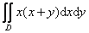，其中
(17) (本题满分10分)
为了实现利润的最大化，厂商需要对某商品确定其定价模型，设为该商品的需求量，为价格，MC为边际成本，为需求弹性.
(I) 证明定价模型为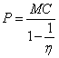；
(II) 若该商品的成本函数为，需求函数为，试由（I）中的定价模型确定此商品的价格.
(18) (本题满分10分)
设函数在定义域上的导数大于零，若对任意的，曲线在点处的切线与直线及轴所围成区域的面积恒为4，且，求的表达式.
(19) (本题满分 10分)
(I) 设函数可导，利用导数定义证明
(II) 设函数可导，，写出的求导公式.

(20) (本题满分11分)
设矩阵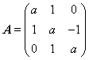，且.
(I) 求的值；
(II)若矩阵满足，其中为3阶单位矩阵，求.
(21) (本题满分11分)
设矩阵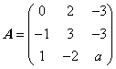相似于矩阵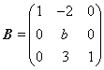.
(I)求的值；
(II)求可逆矩阵，使为对角矩阵.

(22) (本题满分11分)
设随机变量的概率密度为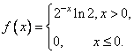
对进行独立重复的观测,直到个大于的观测值出现的停止.记为观测次数.
(I) 求的概率分布；
(II) 求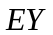.

(23) (本题满分11分)
设总体的概率密度为
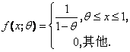
其中为未知参数，为来自总体的简单随机样本.
(I) 求的矩估计量.
(II) 求的最大似然估计量.

